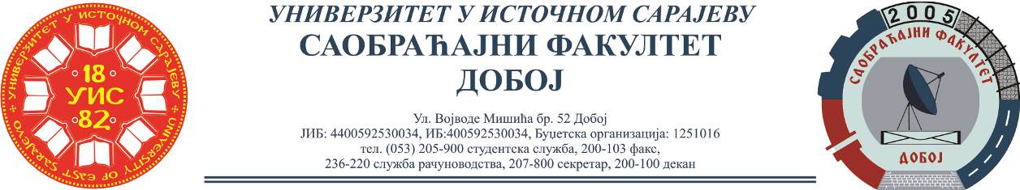

O B A V J E [ T E W E
ТРЕЋА ГОДИНА

Смјер: моторна возила

Обавјештавају се студенти треће године да се предавање и вјежбе из предмета
Технологија горива и мазива неће одржати 21.10.2022.године.

Предавање из предмета Технологија горива и мазива ће се одржати 28.10.2022.године према утврђеном распореду часова.

Добој, 19.10.2022. године

Предметни наставник,
Проф. др Перо Дугић

